**Candidat**

**Nom :** Santos **Prenom :** Mauro

**Titre du projet**

Jeu Unity (WIP)

**Descriptif**

Jeu d’ordinateur que permettra. Les élevés du cpnv à perdre longtemps pendant les cours.

L’application doit pouvoir permettre de :

* Controller un personnage
* Pouvoir attaquer les ennemis
* Découvrir un monde
* A des personnes avec un niveau de base en c# et unity d’ajouter facilement des nouvelles fonctionnalités

**Lien avec ma situation au CPNV**

Puis qu’un de mes pires modules techniques a été le ma-20 a cause de la documentation, du coup J’ai proposé un projet où si la documentation est bienfaite et facile à lire

* Utilisation d’un IDE liée à Visual studio
* Utilisation d’un langage orienté objet
* Documentation technique

**Motivation personnelle**

* Depuis tout petit, je joue a des jeux vidéo et J’ai toujours été intéressé par leur développement

**Technologies, langages et logiciels utilisés**

* Visual Studio
* Visual studio
* Visual Studio (modélisation des données et la logique du code)
* Git (versioning)

**Annexe I – Wireframe**

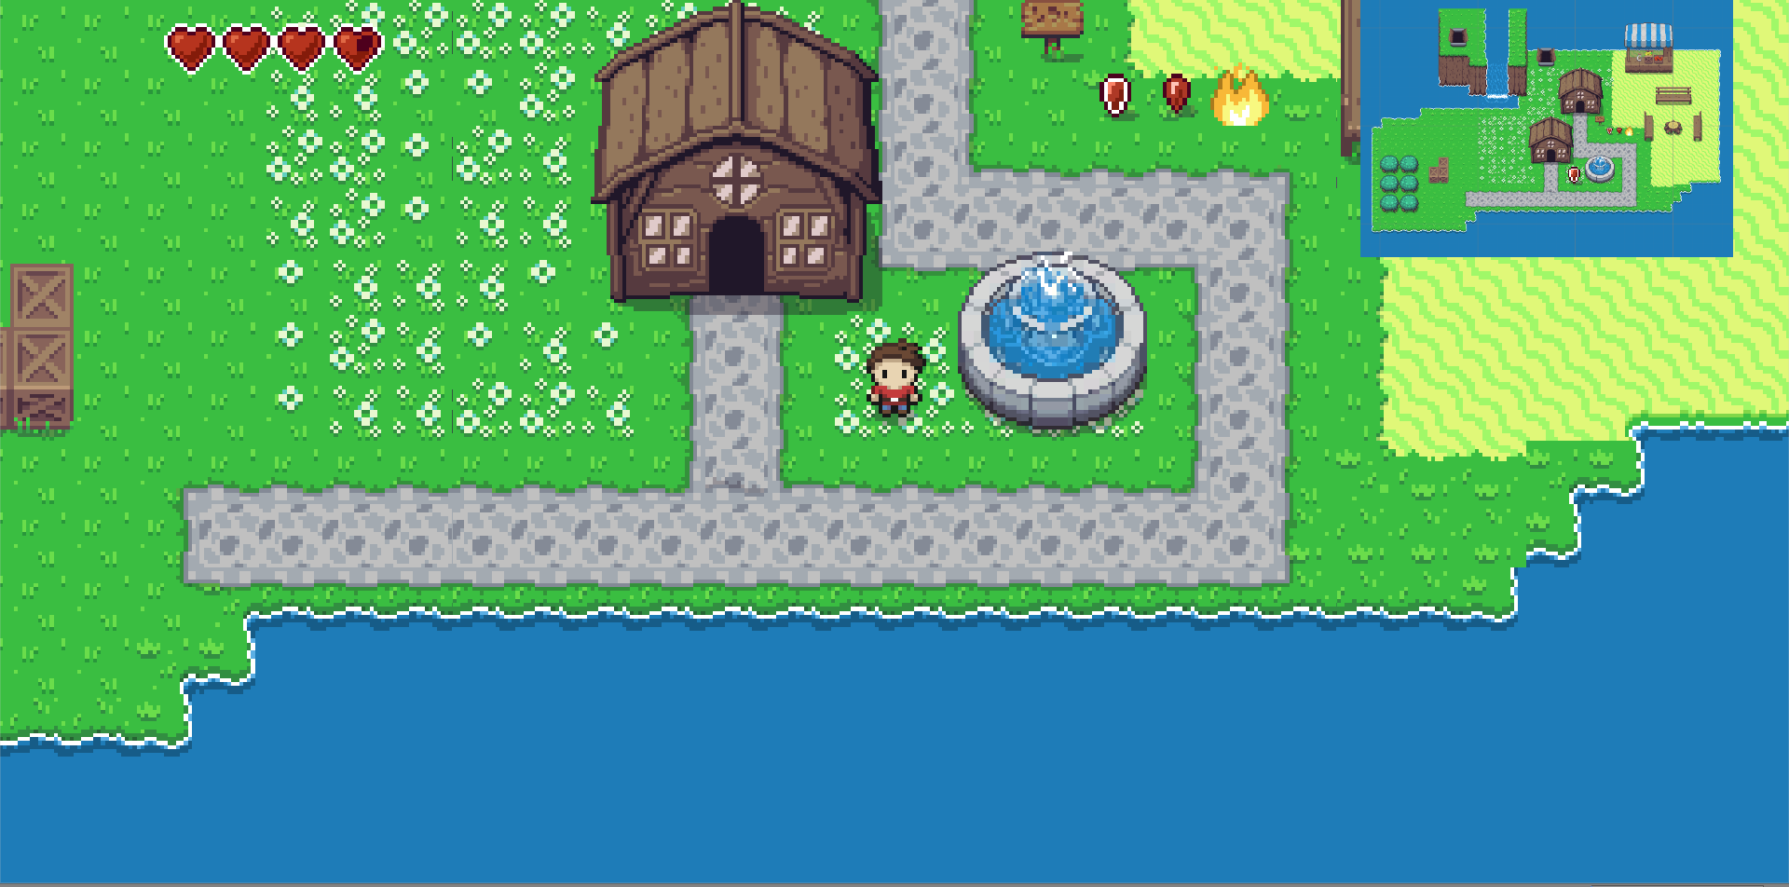

Overworld

Main character

Health bar

Mini-map

*Légende : Wireframe de l’application présentant les composants principaux lors d’une partie en cours*

|  |  |
| --- | --- |
| **Healthbar** | Affiche la vie restante au joueur, affiche aussi le statu do personnage (empoisonné, endormi, etc) |
| **Main character** | Personnage qu’on contrôle pendant le jeu |
| **Overworld** | Le monde ou le jeu se passe |
| **Minimap** | Affiche la position du personnage par rapport au monde où il est |

**Annexe II – Cas d’utilisation**

**Les profiles**

Un seul profile, le joueur, sera implémenté.

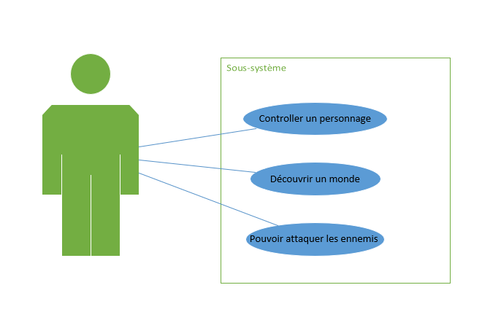

**Les cas d’utilisation**

|  |  |  |
| --- | --- | --- |
| En tant que joueur | Déplacer le personnage | Afin de découvrir le monde |
| Se battre | Afin de gagner de l’exp et des items |
| Battre des boss | Afin de continuer l’histoire |